

Escola do Mar, Ciências e Tecnologias

Curso de Ciência da Computação

Disciplina Engenharia de Software

Profa. Adriana Gomes Alves, Dra.

GALACTIC

Documento de Especificação de Requisitos de Software

Acadêmicos:

Gustavo Henrique Stahl Müller – gustavomuller@edu.univali.br
Matheus de Amorim Pacheco – matheus-amorim14@hotmail.com
Matheus Evandro Rech – evandrorechmatheus@gmail.com
Paulo Henrique Rohling – rohling@edu.univali.br

Itajaí, Outubro, 2020

Histórico de revisões
Data | Histórico | Responsável
11/maio/2016 | Criação do template para documento de especificação de requisitos de software | Adriana Gomes Alves
15/set/2016 | Adequação à disciplina de Engenharia de Software I | Antonio Carlos Silva
02/mai/2017 | Adequação ao novo plano de ensino da disciplina de Engenharia de Software I | Antonio Carlos Silva
21/out/2020 | Uso do template para ser utilizado como trabalho | Gustavo Henrique Stahl Müller, Matheus de Amorim Pacheco, Matheus Evandro Rech, e Paulo Henrique Rohling

Sumário

Definição Inicial
Objetivo do documento
Materiais de referência
Descrição geral do produto
Visão geral
Descrição dos usuários
Benefícios do produto
Escopo do produto
Limitações
Especificação dos requisitos
Requisitos Funcionais
Requisitos Não funcionais
Regras de negócio
Matriz de rastreabilidade
Expansão dos casos de uso
Projeto Conceitual
Diagrama de classes
Diagrama de estados
Diagrama de sequência
Projeto de implantação
Projeto de banco de dados
Diagrama de implantação

Definição Inicial

Objetivo do documento

Descrever e especificar necessidades do jogo, que devem ser atendidas em relação ao produto Galactic, bem como definir para os desenvolvedores o produto a ser feito.

Público-alvo: Jovens da plataforma Steam e pessoas que tiveram contato com antigos jogos arcade.

Materiais de referência

Para o desenvolvimento deste jogo, serão utilizados como referência os jogos Space Invaders e Ikaruga.

Figura 1 – Space Invaders
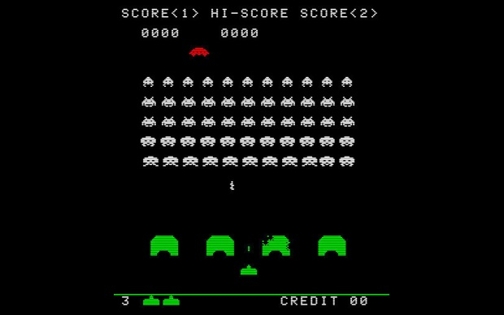

Figura 2 – Ikaruga
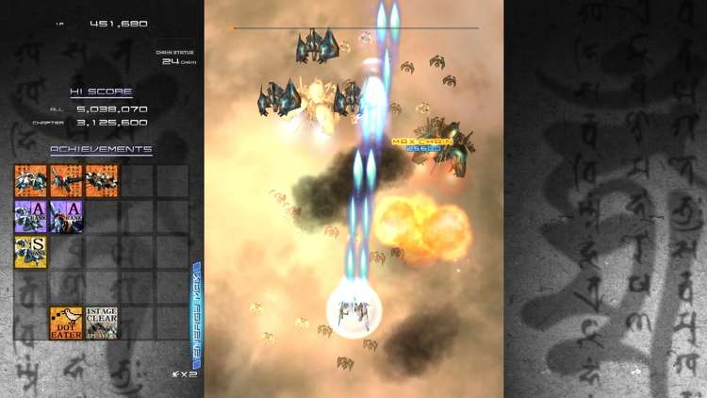

Descrição geral do produto

Visão geral
O jogo tem como objetivo mesclar alguns dos conceitos de arcade presentes no Space Invaders com a modernidade do Ikaruga. Neste jogo, o jogador poderá se mover livremente pelo espaço e deverá enfrentar inimigos para acumular pontos, sendo que a sua pontuação e a dos outros jogadores será ranqueada, afim de estabelecer uma competição.
Ao longo da sua batalha espacial, o jogador será exposto a diversos tipos de inimigos, cada um com um tipo de movimentação e ataque diferente. Haverão, também, vários itens ao longo deste percurso para ajudar o jogador na batalha, tais como: uma vida extra, uma arma diferente, um explosivo, entre outros.

Descrição dos usuários
O tipo de usuário que gostaria de jogar Galactic é aquele que gosta de competir entre amigos para ver quem alcança a maior pontuação e sempre procura se superar cada vez que joga. Ele é feito para jogadores que gostam de jogos rápidos e com movimentação fluída. É possível jogar com mouse e teclado ou com um controle dualshock, logo, Galactic atinge dois públicos diferentes: aqueles que possuem precisão com o mouse e aqueles que possuem precisão com o controle.

Benefícios do produto
O produto espera gerar entretenimento ao público alvo e diversão por meio da usabilidade do game. O jogo deseja gerar uma nostalgia ao jogador, relembrando a era de ouro dos videogames arcade.

Escopo do produto
As partes principais deste projeto são:

Interface do Menu:
Menu principal, com logo do jogo, botão para jogar, botão de tutorial e botão de sair.
Interface do Tutorial:
Tela de tutorial, onde o jogador será informado sobre os controles do jogo e grande parte do seu conteúdo, excluindo os tipos de inimigos diferentes.
Interface de Configuração:
Tela onde o jogador pode personalizar alguns controles, bem como controlar o volume da música e efeitos sonoros.
Interface do Jogo:
Possui a quantidade de vidas do jogador, o fator de aquecimento da sua arma (%), a arma sendo utilizada, a quantidade de onda de inimigos que o jogador já derrotou e a quantidade de pontos que o jogador acumulou ao longo do jogo.
Sistema e Tela de Ranking:
Tela onde o jogador poderá consultar a pontuação dos seus amigos, afim de ver quantos pontos ele precisa fazer para ultrapassá-los.

Limitações
O jogo não terá compatibilidade com outros sistemas operacionais além do Windows e não será portável para dispositivos mobile. O jogo também não será multijogador.

Especificação dos requisitos

Requisitos Funcionais

Requisito Funcional | Descrição
01 | O jogo deve ter um menu principal que tenha botões de navegação (jogar, configurações, tutorial, recordes e sair).
02 | Na Tela de Configurações, deve ser possível alterar o tamanho da tela.
03 | Na Tela de Configurações, deve ser possível ajustar o volume dos efeitos sonoros e música ambiente.
04 | Na Tela de Configurações, deve ser possível personalizar os controles.
05 | Em todas as telas, deve haver um botão para voltar para o menu principal.
06 | A Tela de Tutorial deve passar para o usuário as informações sobre o jogo.
07 | O jogador deve poder controlar livremente uma nave.
08 | O jogador deve ser capaz de atirar com uma das armas que possui.
09 | O jogo deve contabilizar pontos para cada inimigo que o jogador destruir.
10 | Ao longo do jogo, vários itens deverão ser gerados no mapa aleatoriamente para o jogador coletar.
11 | O jogo deve ter um sistema de rounds.
12 | Em um determinado intervalo de rounds, um inimigo mais forte será gerado.
13 | As armas devem possuir um limite funcional (aquecimento da arma).
14 | O jogador tem um número determinado de vidas, que vai perdendo conforme colide com inimigos e projéteis.
15 | Uma Tela de Game Over deve ser mostrada quando o jogador morrer, onde ele poderá inserir seu nome e sua pontuação será gravada.

Requisitos Não funcionais

Requisito Não Funcional | Descrição
01 | O jogo deverá aceitar controles com mouse e teclado ou joystick.
02 | O jogo deve se ajustar a diferentes resoluções de tela.
03 | Nenhum personagem ou projétil deve ser capaz de ultrapassar os limites da tela.
04 | A interface do jogo deve possuir um contador de vidas, rounds e porcentagem de aquecimento das armas.

Regras de negócio

Regras de Negócio | Descrição
01 | A Tela de Recordes deve mostrar apenas os 10 melhores colocados em ordem decrescente.
02 | A Tela de Tutorial não deve denunciar informações sobre os inimigos.
03 | O jogador só pode usar uma arma por vez.
04 | Para coletar os itens do mapa, o jogador deve passar por cima da localização do item.
05 | O número de inimigos aumenta proporcionalmente ao número de rounds passados.
06 | Pontuações diferentes devem ser atribuídas ao jogador ao destruir diferentes tipos de inimigos.
07 | As armas, ao atingirem o limite funcional (sobreaquecer), devem ficar indisponíveis por um determinado tempo para que esfriem.

Matriz de rastreabilidade
    - Requisitos funcionais X Regras de negócio

Requisito funcional | Regras de negócio
 | 01 | 02 | 03 | 04 | 05 | 06 | 07
01
02
03
04
05
06 |  | X
07
08 |  |  | X |  |  |  | X
09 |  |  |  |  |  | X
10 |  |  |  | X
11 |  |  |  |  | X
12 |  |  |  |  | X | X
13 |  |  |  |  |  |  | X
14
15

    - Requisitos funcionais X Casos de uso

Requisito funcional | Casos de uso
 | 01 | 02 | 03 | 04 | 05 | 06 | 07 | 08 | 09 | 10
01 |  |  |  |  |  | X
02 | X |  |  | X
03 |  | X |  | X
04 |  |  | X | X
05 |  |  |  |  |  | X
06
07 |  |  |  |  |  |  |  |  | X
08 |  |  |  |  | X |  |  | X
09 |  |  |  |  | X |  | X | X
10 |  |  |  |  |  |  |  |  |  | X
11
12
13 |  |  |  |  |  |  |  | X
14
15 |  |  |  |  |  | X | X

    - Casos de uso

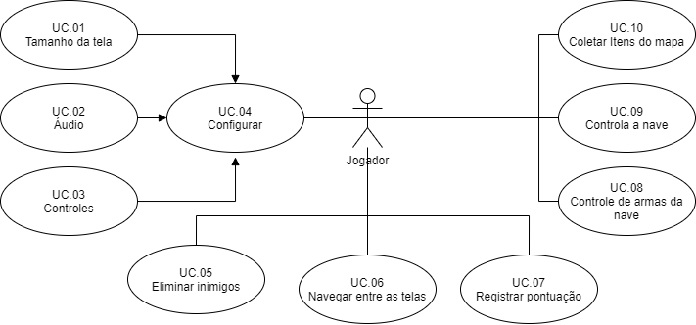

Expansão dos casos de uso

Caso de uso (ID) | 1
Nome do caso de uso | Tamanho da tela (herança: Configurar)
Pré-condições | Usuário deve estar na tela de configurações
Pós-condições | A tela agora possui o tamanho que o usuário selecionou
Objetivos | Permitir ao jogador trocar o tamanho da tela (resolução) do jogo.
Atores | Jogador
Fluxo Principal | - O usuário seleciona a resolução desejada  - O usuário aperta o botão “aplicar”
Fluxos alternativos
Fluxos de exceção | Sair da tela de configurações sem aplicar as mudanças
Protótipo

Caso de uso (ID) | 2
Nome do caso de uso | Áudio do jogo (herança: Configurar)
Pré-condições | Usuário deve estar na tela de configurações
Pós-condições | O volume do jogo agora está de acordo com a preferência do usuário
Objetivos | Permitir ao jogador trocar o volume do áudio do jogo.
Atores | Jogador
Fluxo Principal | - O usuário seleciona o volume desejado  - O usuário aperta o botão “aplicar”
Fluxos alternativos
Fluxos de exceção | Sair da tela de configurações sem aplicar as mudanças
Protótipo

Caso de uso (ID) | 3
Nome do caso de uso | Controles (herança: Configurar)
Pré-condições | Usuário deve estar na tela de configurações
Pós-condições | Os controles do jogo agora está de acordo com a preferência do usuário
Objetivos | Permitir o usuário trocar os controles do jogo
Atores | Jogador
Fluxo Principal | - O usuário seleciona os controles desejados  - O usuário aperta o botão “aplicar”
Fluxos alternativos
Fluxos de exceção | Sair da tela de configurações sem aplicar as mudanças
Protótipo

Caso de uso (ID) | 4
Nome do caso de uso | Configurar
Pré-condições | Usuário deve estar na tela de configurações
Pós-condições | Alguma propriedade será configurada de acordo com a preferência do jogador
Objetivos | Permitir o usuário trocar alguma propriedade do jogo
Atores | Jogador
Fluxo Principal | - O usuário seleciona a propriedade desejada e altera o seu valor  - O usuário aperta o botão “aplicar”
Fluxos alternativos
Fluxos de exceção | Sair da tela de configurações sem aplicar as mudanças
Protótipo

Caso de uso (ID) | 5
Nome do caso de uso | Eliminar os inimigos
Pré-condições | Usuário deve estar jogando;  Usuário deve causar dano suficiente em um inimigo para reduzir sua vida à 0 ou menos.
Pós-condições | O inimigo com vida reduzida à 0 ou menos é destruído e o jogador recebe pontos
Objetivos | Permite que o usuário derrote inimigos
Atores | Jogador
Fluxo Principal | - O jogador reduz a vida de um inimigo à 0 ou menos  - O inimigo é destruído  - Pontos são concedidos ao jogador
Fluxos alternativos
Fluxos de exceção
Protótipo

Caso de uso (ID) | 6
Nome do caso de uso | Navegar entre as telas
Pré-condições | Usuário não pode estar jogando
Pós-condições | O usuário vai até a tela desejada
Objetivos | Permite que o usuário troque de telas
Atores | Jogador
Fluxo Principal | - O jogador clica no botão que leva até a tela desejada  - O jogo muda para a tela desejada
Fluxos alternativos | - Caso não exista um botão direto para onde o jogador quer ir (caso ele esteja no tutorial e queira ir para os recordes), ele deve voltar até o menu principal primeiro
Fluxos de exceção
Protótipo

Caso de uso (ID) | 7
Nome do caso de uso | Registrar pontuação
Pré-condições | Usuário foi derrotado ou saiu do jogo
Pós-condições | Os pontos do jogador foram registrados
Objetivos | Permite que o usuário registre seus pontos
Atores | Jogador
Fluxo Principal | - O jogador escreve seu nome  - Os pontos são registrados
Fluxos alternativos
Fluxos de exceção | - Caso o nome que o usuário tenha digitado já exista na pontuação ou possua caracteres inválidos, a etapa 1 do fluxo principal é repetida
Protótipo

Caso de uso (ID) | 8
Nome do caso de uso | Controle de armas da nave
Pré-condições | O usuário está jogando  O jogador possui a arma para qual ele quer mudar  O usuário não foi derrotado
Pós-condições | O jogador mudou para a arma que queria
Objetivos | Permite que o usuário mude entre as armas que possui
Atores | Jogador
Fluxo Principal | - O jogador seleciona a arma que quer  - A arma desejada é empunhada
Fluxos alternativos
Fluxos de exceção
Protótipo

Caso de uso (ID) | 9
Nome do caso de uso | Controlar a nave
Pré-condições | O usuário está jogando  O usuário não foi derrotado
Pós-condições | O jogador se posicionou para onde quis
Objetivos | Permite que o usuário se movimente
Atores | Jogador
Fluxo Principal | - O jogador move o mouse/controle  - A nave muda até a posição desejada
Fluxos alternativos
Fluxos de exceção | - Uma exceção ocorre se o jogador tentar se mover para dentro de um inimigo ou objeto do cenário, nesse caso, ele não poderá se mover
Protótipo

Caso de uso (ID) | 10
Nome do caso de uso | Coletar itens do mapa
Pré-condições | O usuário está jogando  O usuário colidiu com um item
Pós-condições | O item coletado foi ativado
Objetivos | Permite que o usuário colete itens do cenário
Atores | Jogador
Fluxo Principal | - O item fornece o bônus respectivo  - Pontos são adicionados  - O item é destruído
Fluxos alternativos
Fluxos de exceção
Protótipo

